Arbeitsblatt: Literatur des Frühmittelalters
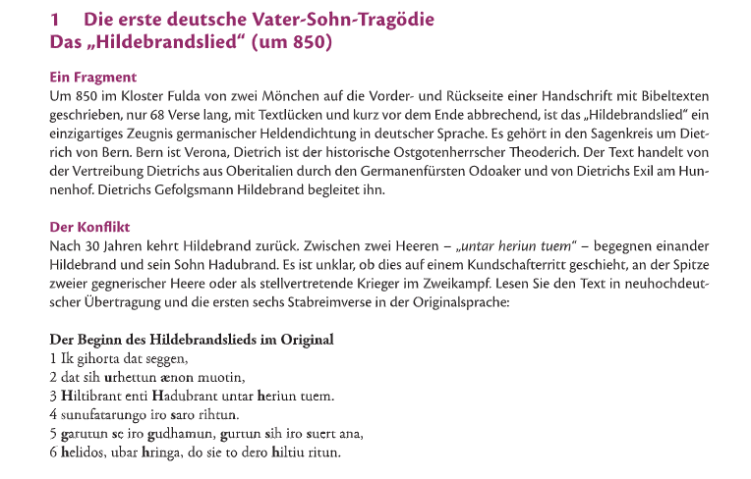Arbeitsaufträge
- Notieren Sie, welche Informationen Sie im gesamten Text über Fakten aus dem Leben Hildebrands und seinem Charakter bekommen!
  - Er ist der Sohn von Hildebrands und der Vater von Habdubrand.
  - Er ist mit Diedricht nach Osten geflohen wegen Odoaker.
  - Seinen Sohn und seine Frau hat er arm zurückgelassen.
  - Er hat beim König der Hunnen gedient und von ihm goldene Ringe bekommen.
  - Er war 60 Sommer und Winter außer Landes.

  - Er ist alt erfahren und klug
  - Er ist ein guter Kämper
  - Er ist Dietricht treu
  - Er ist gläubig
- Mit welchen Mitteln versucht Hildebrand den Kampf mit dem Sohn abzuwenden? An welcher Stelle sieht Hildebrand keine Möglichkeit mehr, den Kampf zu verhindern?
  - Er sagt Gott, dass sie verwandelt sind
  - Er schenke ihm Goldene Ringe als Zeichen der Freundschaft
  - Er fragt Habdubran nach seinen Vater und seiner Herkunft
Als Habdubran das Geschenk ablehnte und ihn einen Betrüger nannte. Hildebrand sagt dann: „Wohlan, nun walte Gott, Unheil geschieht.“ Ab da weiß er, dass er kämpfen muss, weil er sonst als feig gelten würde.

Neuhochdeutsche Übersetzung

Ich hörte das sagen,
dass sich als Herausforderer einzeln mühten:
Hildebrand und Hadubrand zwischen zwei Heeren.
Sohn und Vater richteten ihre Rüstung,
strafften ihre Kampfgewänder, gürteten sich ihre Schwerter um,
die Helden, über die Rüstung, als sie zu dem Kampf ritten.
Hildebrand sagte, Heribrands Sohn, er war der ältere Mann,
des Lebens erfahrener, er begann zu fragen,
mit wenigen Worten, wer sein Vater gewesen sei
unter den Menschen im Volke...
"...oder aus welchem Volke du bist
wenn Du mir einen nennst, kenne ich die anderen
Menschen im Reich, bekannt ist mir die ganze Menschheit".
Hadubrand sagte, Hildebrands Sohn:
"Das sagten mir unsere Leute,
alte und weise, die früher schon da lebten,
dass Hildebrand mein Vater heiße, ich heiße Hadubrand.
Vormals ist er nach Osten geritten, er floh den Zorn Odoakers,
dorthin mit Dietrich und vielen seiner Kämpfer.
Er ließ im Lande arm zurück
die Frau in der Hütte und den unerwachsenen Sohn
erbelos: Er ritt nach Osten hin.
Deswegen erlitt seither Dietrich die Abwesenheit
meines Vaters: Der war ein so freundloser Mann.
Er zürnte Odoaker unmäßig,
der liebste der Kämpfer Dietrichs.
Er war immer an der Spitze des Heeres, ihm war immer der Kampf zu lieb,
Bekannt war er...den Tapfersten.
Ich glaube nicht, daß er noch lebt..."
"Weißt Du Gott", sprach Hildebrand, "oben vom Himmel,
daß du niemals solchermaßen verwandte Männer
in eine Angelegenheit hast geraten lassen!"
Er wand sich dann von den Armen gewundene Ringe ab,
aus kaiserlichem Gold gemacht, wie sie ihm der König gab,
der Herrscher der Hunnen. "Das gebe ich dir nun aus Freundschaft!"
Hadubrant, Hildebrands Sohn, sagte:
"Mit dem Speer soll man Geschenke annehmen,
Spitze gegen Spitze!
Du dünkst dich, alter Hunne, unmäßig schlau.
Verlockst mich mit deinen Worten, willst deinen Speer nach mir werfen.
Du bist ein so alter Mann, wie du ewig Betrug im Sinn hast.
Das sagten mir Seeleute,
westlich über dem Ozean, dass ihn ein Kampf hinnahm:
Tot ist Hildebrand, Heribrands Sohn!"
Hildebrand, Heribrands Sohn, sagte:
"Wohl sehe ich an deiner Rüstung,
daß du daheim einen guten Herrn hast,
daß du in diesem Reich noch nie vertrieben wurdest.
Wohlan, nun walte Gott, sagte Hildebrand, Unheil geschieht:
Ich wanderte 60 Sommer und Winter außer Landes;
wo man mich immer in das Heer der Kämpfer einordnete.
Wenn man mir an jedweder Burg den Tod nicht beibringen konnte:
Nun soll mich das eigene Kind mit dem Schwerte schlagen,
niederschmettern mit der Klinge, oder aber ich werde ihm zum Töter.
Du kannst wohl leicht -wenn deine Kraft (dir) ausreicht-
von einem so alten Mann eine Rüstung gewinnen,
Beute rauben, wenn Du da irgendein Recht hast.
Der sei doch nun der feigste, sagte Hildebrand, von den Ostleuten,
der dir nun den Kampf verweigerte, wo es dich doch so sehr gelüstet,
nach gemeinsamem Kampf; (nun) versuche wer mag,
wer von beiden heute das Gewand lassen muß
und dieser Brünnen beider walten (wird)."
Dann ließen sie zuerst die Eschenlanzen bersten
in scharfem Kampf, daß sie in den Schilden steckten.
Da ritten sie gegeneinander, spalteten farbige Schilde,
schlugen gefährlich auf weiße Schilde,
bis ihnen ihre Lindenschilde zu Bruch gingen,
zerstört von den Waffen...

